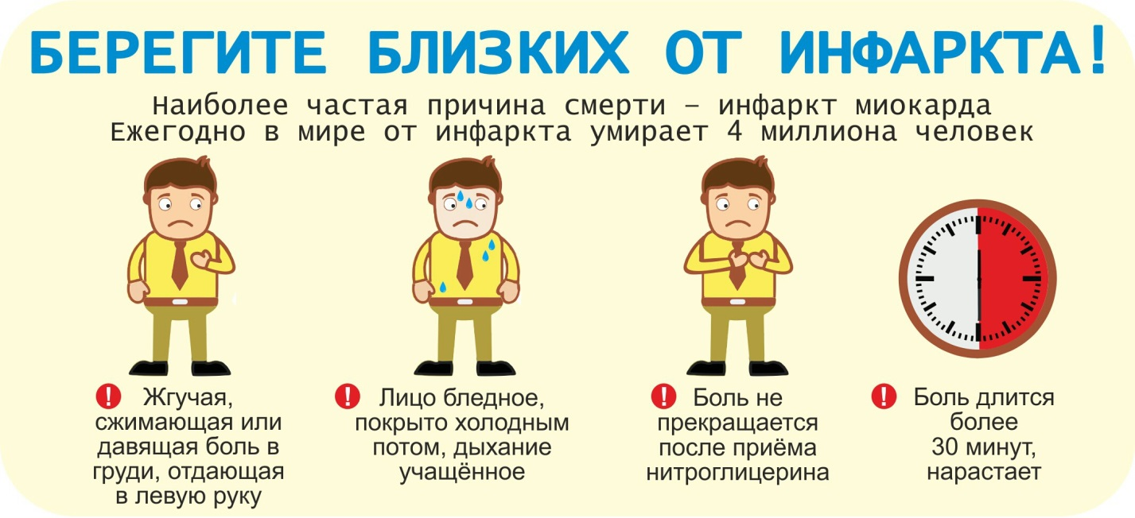
Первые признаки инфаркта
Развитие симптомов инфаркта миокарда обусловлено острым нарушением кровообращения в коронарных сосудах, питающих сердце, с последующим развитием некроза - гибелью клеток этого участка сердечной мышцы, оставшегося без кровоснабжения.
Инфаркт миокарда – одна из главных причин смертности в большинстве стран мира. Ежегодно из 100 000 человек от инфаркта умирают 150 женщин и 330 мужчин. У 25% пациентов повторный инфаркт миокарда случается в течение 4 лет.
Одной из наиболее распространенных причин инфаркта является ишемическая болезнь сердца (ИБС), при которой коронарные артерии закупориваются холестериновыми бляшками (отложениями холестерина), блокируя кровоток в коронарных артериях и вызывая развитие инфаркта.
Мужчины страдают инфарктом миокарда примерно в 5 раз чаще, чем женщины, особенно в молодом и среднем возрасте. У женщин инфаркты наблюдаются в среднем на 10-15 лет позже, чем у мужчин. Скорее всего, это связано с меньшей распространенностью вредных привычек среди женщин, а также с более поздним развитием атеросклероза под влиянием защитного действия женских половых гормонов (эстрогенов). С возрастом заболеваемость инфарктом миокарда значительно увеличивается.
Инфаркты могут иметь совершенно разные симптомы, варианты течения, в том числе встречаются и атипичные или стертые формы, протекающие с нехарактерной локализацией боли или вовсе без клинических проявлений. Такие формы инфаркта миокарда чаще формируются у людей пожилого возраста на фоне тяжело протекающей артериальной гипертензии или сердечной недостаточности, а также у тех, кто страдает алкоголизмом или перенес инфаркт ранее. Симптоматика инфаркта миокарда зависит и от периода развития заболевания.
И все же при многообразии клинических форм и проявлений инфаркта миокарда встречаются симптомы, характерные для данной патологии, такие как жжение за грудиной или сильная давящая боль в области сердца с ощущением, что его сжимают; боль отдает в плечо, под левую лопатку или в межлопаточную область, нижнюю челюсть; боль или неприятные ощущения могут появляться в одной левой или в обеих руках, шее, спине, затылочной области, в верхней части живота; внезапно возникает чувство страха, тревоги, ощущение нехватки воздуха, затрудненное дыхание, одышка, ощущение онемение конечностей и безмерной усталости, тахикардия, сердцебиение, головокружение и холодный пот, тошнота, рвота или боли в области желудка. Прием нитроглицерина при инфаркте миокарда не снимает боль в сердце. Приступ продолжается от 15 минут до нескольких часов. Инфаркт возникает внезапно или развивается медленно. Боль и другие признаки могут прекращаться на время и возникать вновь.
Если вы обнаружили у себя или у своих близких подобные признаки и они продолжаются более 5 минут, даже при слабой или умеренной их интенсивности – немедленно звоните 103 с телефона любого мобильного оператора на территории России или 112 – единый контактный центр и вызывайте бригаду скорой неотложной помощи. С болями в сердце не пытайтесь сесть за руль, чтобы доехать до больницы.
При сердечном приступе необходимо немедленно прекратить любую физическую нагрузку (не ходить, не принимать пищу, не курить), занять удобное положение (лучше полусидя, подложив для этого под спину подушки), обеспечить доступ свежего воздуха (освободить грудную клетку и шею от сдавливающей одежды, открыть окно или форточку), вызвать неотложку (позвонить 103 или 112 диспетчеру скорой помощи, принять по его рекомендации лекарственные средства) и ждать приезда скорой помощи.
Не допускайте развития у себя инфаркта миокарда, поддерживайте нормальное артериальное давление, откажитесь от курения, чрезмерного употребления алкоголя и других вредных привычек, хорошо высыпайтесь, правильно питайтесь, следите за весом, занимайтесь спортом, регулярно проходите профилактические и медицинские осмотры, диспансеризацию и будьте здоровы!

Материал подготовлен на основе информации открытых источников

ОГБУЗ «Центр общественного здоровья
и медицинской профилактики города Старого Оскола»
Отдел организации медицинской профилактики
Врач методист
Крушинова Инна Михайловна

